AIS的GMSK解调成功概率
- GMSK的viterbi解调BLER和BER曲线
  - 仿真条件
- 覆盖区域没有考虑信号碰撞；
- 信道AWGN；
- 调制解调方式GMSK，基于viterbi解调；
- 仿真次数1万帧；
- GMSK带宽
为了折算带内底噪，其中影响解调的底噪积分宽度为99%能量集中的带宽；BT值为0.2，带宽能够到7.7KHz，随着BT值的减小可以减少带宽，但是波形开始畸变，因此采用7.7KHz带宽的GMSK成型后的信号来计算EB/N0。
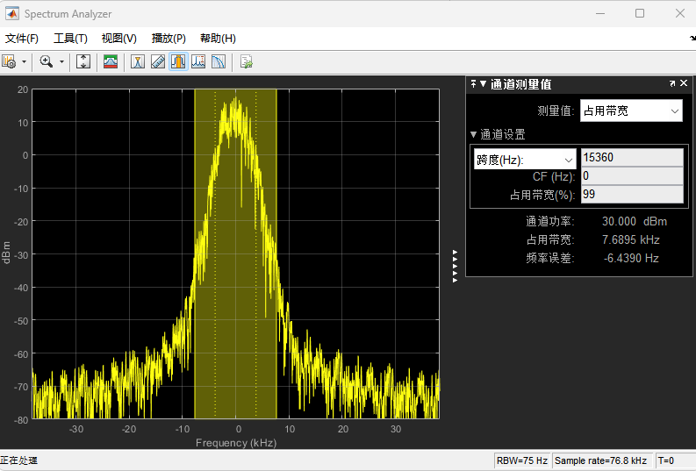
99%能量对应的频谱带宽
  - BLER和BER曲线

数据解调性能BER（误码率）曲线如下图所示

数据解调性能BLER/PER（误包率/误帧率），如下所示
帧头帧尾正确则保存该帧数据对应的帧头帧尾正确BLER曲线，如下图示，该曲线主要用判断是否保存该帧数据，认为在帧头帧尾正确情况下，认为数据CRC错误，其中误码率任务不高，该数据也下传下来，方便地面进行数据拟合。
- 接收成功概率
- 天线不同角度对应的接收功率
项目 | 指标 |  |  |  |  |  |  |  | 备注
工作频率-MHz | 160
发射功率-dBm | 40.9 | 40.9 | 40.9 | 40.9 | 40.9 | 40.9 | 40.9 | 40.9 | 12.5W
卫星仰角-° | 0 | 10 | 20 | 30 | 40 | 50 | 60 | 70
卫星接收天线增益-dBi | 2.2 | 2.2 | 2.3 | 2.1 | 1.3 | -0.1 | -1.8 | -3.3
地面发射天线增益-dBi | -2 | -1 | 0 | 1 | 2 | 1 | 0 | -1
卫星天线离轴角-° | 59 | 57.5 | 53 | 47.5 | 41 | 33 | 25 | 16.8
传输距离-km | 3904 | 2920 | 2265 | 1847 | 1553 | 1365 | 1231 | 1154
路径损耗-dB | 148.3 | 145.8 | 143.6 | 141.8 | 140.3 | 139.2 | 138.3 | 137.7
极化损失-dB | 3 | 3 | 3 | 3 | 3 | 3 | 3 | 3
接收功率-dBm | -110.2 | -106.7 | -103.4 | -100.8 | -99.1 | -100.4 | -102.2 | -104.1
根据下表可知，不同覆盖角度，对应AIS信道到达接收天线功率值不同，大概主要是在不同覆盖区域中对应接收功率值为：-110.2dBm，-106.7dBm，-103.4dBm，-100.8dBm，-99.1dBm，-100.4dBm，-102.2dBm，-104.1dBm。
- 接收成功概率
按照噪声系数4dB计算，AIS接收模块底噪-170dBm/Hz，因此底噪主要取决于卫星平台底噪。
通过格思提供的《平台底噪水平下解调性能分析报告反馈意见（格思航天）.docx》中可知，平台底噪为-143.62dBm/Hz（宽带载荷加电）、153.45dBm/Hz（宽带载荷不加电）。
-143.62dBm/Hz（宽带载荷加电）底噪，通过计算7.7KHz带宽内的底噪在-104.75dBm；-153.45dBm/Hz（宽带载荷加电）底噪，通过计算7.7KHz带宽内的底噪在-114.58dBm；
以下成功概率评估没有考虑同步漏帧率，频偏估计精度，以下成功率为纯粹解调成功率，以上因素全部考虑进去估计性能会再恶化2dB。
  - 载荷加电结果
表 2-1 载荷加电时余量3dB时接收成功率和误码率
卫星天线离轴角-° | 59 | 57.5 | 53 | 47.5 | 41 | 33 |  | 25 |  |  | 16.8
卫星仰角-° | 0 | 10 | 20 | 30 | 40 | 50 |  | 60 |  |  | 70
接收功率-dBm | -110.2 | -106.7 | -103.4 | -100.8 | -99.1 | -100.4 |  | -102.2 |  |  | -104.1
宽带载荷开带内底噪-dBm | -104.75
SNR-dB | -5.45 | -1.95 | 1.35 | 3.95 | 5.65 | 4.35 |  | 2.55 |  | 0.65
同步、频偏等非理想影响损失-dB | 2
定点损失-dB | 1
射频线缆损失-dB | 1
余量 | 3
碰撞损失 | 未考虑
误码率 | 1 | 1 | 1 | 26.61% | 20% |  | 25.14% |  | 1 |  | 1
CRC正确的成功接收率 | 0 | 0 | 0 | 0 | 0 |  | 0 |  | 0 |  | 0
帧头帧尾的成功接收率 | 0 | 0 | 0 | 2% | 6.29% |  | 2.84% |  | 0 |  | 0

表 2-2 载荷加电时余量5dB时的接收成功率和误码率
卫星天线离轴角-° | 59 | 57.5 | 53 | 47.5 | 41 | 33 |  | 25 |  |  | 16.8
卫星仰角-° | 0 | 10 | 20 | 30 | 40 | 50 |  | 60 |  |  | 70
接收功率-dBm | -110.2 | -106.7 | -103.4 | -100.8 | -99.1 | -100.4 |  | -102.2 |  |  | -104.1
宽带载荷开带内底噪-dBm | -104.75
SNR-dB | -5.45 | -1.95 | 1.35 | 3.95 | 5.65 | 4.35 |  | 2.55 |  | 0.65
同步、频偏等非理想影响损失-dB | 2
定点损失-dB | 1
射频线缆损失-dB | 1
余量 | 5
碰撞损失 | 未考虑
误码率 | 1 | 1 | 1 | 1 | 27.72% |  | 1 |  | 1 |  | 1
CRC正确的成功接收率 | 0 | 0 | 0 | 0 | 0 |  | 0 |  | 0 |  | 0
帧头帧尾的成功接收率 | 0 | 0 | 0 | 0 | 1.75% |  | 0 |  | 0 |  | 0
  - 载荷不加电结果
表 2-3载荷不加电时余量3dB接收成功率和误码率
卫星天线离轴角-° | 59 | 57.5 | 53 | 47.5 | 41 | 33 |  | 25 |  |  | 16.8
卫星仰角-° | 0 | 10 | 20 | 30 | 40 | 50 |  | 60 |  |  | 70
接收功率-dBm | -110.2 | -106.7 | -103.4 | -100.8 | -99.1 | -100.4 |  | -102.2 |  |  | -104.1
宽带载荷开带内底噪-dBm | -114.58
SNR-dB | 4.38 | 7.88 | 11.18 | 13.78 | 15.48 | 14.18 |  | 12.38 |  | 10.48
同步、频偏等非理想影响损失-dB | 2
定点损失-dB | 1
射频线缆损失-dB | 1
余量 | 3
碰撞损失 | 未考虑
误码率 | 25.03% | 11.32% | 3% | 0.45% | 0.09% |  | 0.31% |  | 1.39% |  | 4.3%
CRC正确的成功接收率 | 0 | 0 | 9.8% | 68.8% | 91.82% |  | 76.52% |  | 34.97% |  | 3%
帧头帧尾的正确成功接收率 | 2.9% | 21.2% | 67.8% | 93.67% | 99.34% |  | 95.73% |  | 81.73% |  | 56.2%

表 2-4载荷不加电时余量5dB接收成功率和误码率
卫星天线离轴角-° | 59 | 57.5 | 53 | 47.5 | 41 | 33 |  | 25 |  |  | 16.8
卫星仰角-° | 0 | 10 | 20 | 30 | 40 | 50 |  | 60 |  |  | 70
接收功率-dBm | -110.2 | -106.7 | -103.4 | -100.8 | -99.1 | -100.4 |  | -102.2 |  |  | -104.1
宽带载荷开带内底噪-dBm | -114.58
SNR-dB | 4.38 | 7.88 | 11.18 | 13.78 | 15.48 | 14.18 |  | 12.38 |  | 10.48
同步、频偏等非理想影响损失-dB | 2
定点损失-dB | 1
射频线缆损失-dB | 1
余量 | 5
碰撞损失 | 未考虑
误码率 | 1 | 19.14% | 7% | 2.1% | 0.06% |  | 1.6% |  | 4.5% |  | 9.2%
CRC正确的成功接收率 | 0 | 0 | 0 | 21.4% | 61.7% |  | 30% |  | 2.4% |  | 0
帧头帧尾的正确成功接收率 | 0 | 7% | 38.3% | 74.7% | 91.9% |  | 79.4% |  | 54.4% |  | 29%

